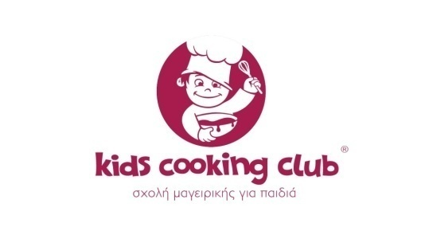
ΑΙΤΗΣΗ SUMMER CAMP

Όνομα…………………………………………………………………………..

Επώνυμο…………………………………………………………………………

Όνομα πατρός/μητρός …………………………………………………

Ημ.γέννησης …………………………………………………………………

Διεύθυνση.……………………………………………………………………

Περιοχή…………………………………………………………................

Τηλ.Επικοινωνίας.…………………………………………………......

E-mail…………………………………………………………………………………

AΦΜ …………………………………………………

Διάστημα Συμμετοχής Από ……………… έως ………………

*Επέκταση ωραρίου Από …………….. έως ……………..

Εξοπλισμός Cooking Kit ΝΑΙ ......... ΟΧΙ ………..

Πρόβλημα Υγείας/Αλλεργίες……………………………………………………
Πως γνωρίζετε για την σχολή μας?
ΓΝΩΣΤΟ

ΜΜΕ
ΔΙΑΦΗΜΙΣΤΙΚΟ

ΔΙΑΔΙΚΤΥΟ

ΑΛΛΟ ……………………………………………………………………………………

- Ως γονέας που έχει την ικανότητα εκπροσώπησης του ανωτέρω παιδιού δηλώνω για λογαριασμό του/της τη συγκατάθεσή μου για την επεξεργασία των προσωπικών δεδομένων του/της για τον σκοπό της συμμετοχής του στα προγράμματα μαγειρικής και τις εν γένει δραστηριότητες του KidsCookingClub σύμφωνα με τους ειδικότερους όρους πραγματοποίησης αυτών, όπως ισχύουν, και τους οποίους έχω διαβάσει στο σχετικό ενημερωτικό δελτίοκαι βρίσκονται αναρτημένοι και στην ιστοσελίδα kidscookingclub.gr. Ενημερώθηκα ότι ορισμένα από τα προσωπικά στοιχεία αυτά ενδέχεται να διαβιβασθούν σε εξωτερικούς συνεργάτες (π.χ. ασφαλιστική εταιρεία, λογιστή) και συνδεδεμένες ή συνεργαζόμενες με αυτήν εταιρείες για τον σκοπό της ολοκληρωμένης και καλύτερης παροχής των προσφερόμενων υπηρεσιών καθώς και για την αποστολή ενημερωτικού/διαφημιστικού υλικού, μόνον υπό την αίρεση της προηγούμενης παροχής της ρητής μου συγκατάθεσης και ότι έχω τη δυνατότητα να ανακαλέσω την παρούσα συγκατάθεσή μου οποτεδήποτε αποστέλλοντας σχετική δήλωση στη διεύθυνση: Ηρακλειδών 73 - 75, Πειραιάς ΤΚ 18538 ή στο e-mail: info@kidscookingclub.gr

- Έχω πλήρως ενημερωθεί και συναινώ / δεν συναινώ στη λήψη φωτογραφιών και βίντεο του παιδιού μου κατά την διάρκεια των δραστηριοτήτων και των προγραμμάτων του Kids Cooking Club, την αποθήκευσή τους για αυτόν τον σκοπό και τη δημοσίευση αυτών στον τύπο,την τηλεόραση και το διαδίκτυο.

- Έχω ενημερωθεί, κατανοώ και συναινώ με τα αναγραφόμενα του έγγραφο <<Ενημερωτικό Δελτίο Γονέων>> που μου έχει κοινοποιηθεί.

- Αναγνωρίζω ότι κατά την διάρκεια των προγραμμάτων στο Kids Cooking Club οι γονείς είναι αποκλειστικά υπεύθυνοι για τυχόν φθορές ζημιές ατυχήματα που προκληθούν εντός του χώρου από τα παιδιά τους

Τέλος, επιθυμώ να λαμβάνω ενημερωτικό και διαφημιστικό υλικό (Προσφορές, εκπτώσεις & λοιπές υπηρεσίες και νέα) από τοKidsCookingClub

ΗΜΕΡΟΜΗΝΙA : _____ /______/________

ΥΠΟΓΡΑΦΗ:……………………………………………….

